ТЕМА 8. БЕЗПЕКА ПІДПРИЄМСТВА В ІНФОРМАЦІЙНІЙ СФЕРІ

План:
1. Особливості інформаційної складової економічної безпеки підприємства.
2. Модель побудови системи інформаційної безпеки.
3. Формування організаційної політики безпеки.

Питання 1. Особливості інформаційної складової економічної безпеки підприємства

Інформаційна складова полягає у здійсненні ефективного інформаційно-аналітичного забезпечення господарської діяльності підприємства. Відповідні служби виконують при цьому певні функції, які в сукупності характеризують процес створення та захисту інформаційної складової економічної безпеки. До таких функцій належать:
- збирання всіх видів інформації про діяльність того чи того суб'єкта господарювання;
- аналіз одержуваної інформації з обов'язковим дотриманням загальноприйнятих принципів і методів;
- прогнозування тенденцій розвитку науково-технологічних, економічних і політичних процесів;
- оцінка рівня економічної безпеки за всіма складовими та в цілому, розроблення рекомендацій для підвищення цього рівня на конкретному суб'єкті господарювання;
- інші види діяльності з розроблення інформаційної складової економічної безпеки.
Показники інформаційної складової безпеки підприємства:
Продуктивність інформації (Пін.):
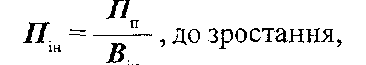
де Пп - обсяг промислової продукцп, грн.;
Він - витрати на придбання інформаційних ресурсів, грн.
Коефіцієнт інформаційної озброєності:
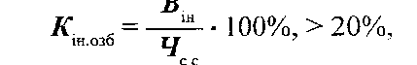
де Він - витрати на придбання інформаційних ресурсів, грн;
Чсс - середньоспискова чисельність працівників, осіб.
Коефіцієнт захищеності інформації:
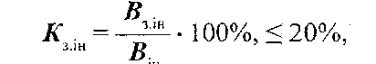
де Вз.ін. - витрати підприємства на захист інформаційних ресурсів, грн;
Він - витрати на придбання інформаційних ресурсів, грн.
Оперативна реалізація заходів з розроблення та охорони інформаційної складової економічної безпеки здійснюється послідовним виконанням певного комплексу таких робіт:
а) збирання різних видів необхідної інформації;
б) оброблення та систематизація добутої інформації;
в) аналіз цієї інформації;
г) захист інформаційного середовища підприємства, що традиційно охоплює:
- заходи захисту суб'єкта господарювання від промислового шпигунства з боку конкурентів чи інших юридичних і фізичних осіб;
- технічний захист приміщень, транспорту, кореспонденції, переговорів, різної документації від несанкціонованого доступу заінтересованих юридичних і фізичних осіб до закритої інформації;
- збирання інформації про потенційних ініціаторів промислового шпигунства та проведення необхідних запобіжних дій з метою припинення таких спроб;
- зовнішня інформаційна діяльність.
Рівень інформаційної складової економічної безпеки визначається використанням неповної, неточної і суперечливої інформації в процесі приймання управлінських рішень.
Як показники рівня інформаційної безпеки також визначають коефіцієнти:
- повноти інформації (Кпі), який обчислюють як відношення обсягу інформації, що є в розпорядженні особи, котра приймає рішення, до обсягу інформації, необхідної для прийняття цього рішення;
- точності інформації (Кті), який визначають як відношення обсягу релевантної (достовірної) інформації до загального обсягу наявної інформації;
- суперечливої інформації (Kсі) з відношення кількості незалежних свідчень на користь ухвалення рішення до загальної кількості незалежних свідчень у сумарному обсязі релевантної інформації.
Рівень інформаційної безпеки можна визначити як добуток коефіцієнтів:
Розрізняють три ступені інформаційної безпеки:

Кв ≥ 0,7 - високий; 0,3 ≤ Кс < 0,7 - середній; Кн < 0,3 - низький.
Головною метою будь-якої системи інформаційної безпеки є гарантування стійкого функціонування об'єкта, запобігання загрозам його безпеки, захист законних інтересів замовника від протиправних посягань, запобігання розкраданню грошових коштів; розголошуванню, втратам, витоку, спотворенню і знищенню службової інформації; забезпечення нормальної виробничої діяльності всіх підрозділів об'єкта. Система інформаційної безпеки має також сприяти підвищенню якості послуг, що надаються, і гарантій безпеки майнових прав та інтересів клієнтів.

Питання 2. Модель побудови системи інформаційної безпеки

При виконанні робіт можна використовувати певну модель системи інформаційної безпеки (рис. 8.1), побудовану відповідно до стандарту (ISO 15408) і данних аналізу ризиків (ISO 17799). Ця модель відповідає спеціальним нормативним документам із гарантування інформаційної безпеки, прийнятих в Україні, міжнародному стандарту ISO/IЕС 15408 «Інформаційна технологія - методи захисту, критерії оцінки інформаційної безпеки», стандарту ISO/IEC 17799 «Управління інформаційною безпекою» і враховує тенденції розвитку вітчизняної нормативної бази з питань інформаційної безпеки.
Подана на рис. 8.1 модель інформаційної безпеки відображує сукупність об'єктивних зовнішніх і внутрішніх чинників та їх вплив на стан інформаційної безпеки на об'єкті і на збереження матеріальних або інформаційних ресурсів.

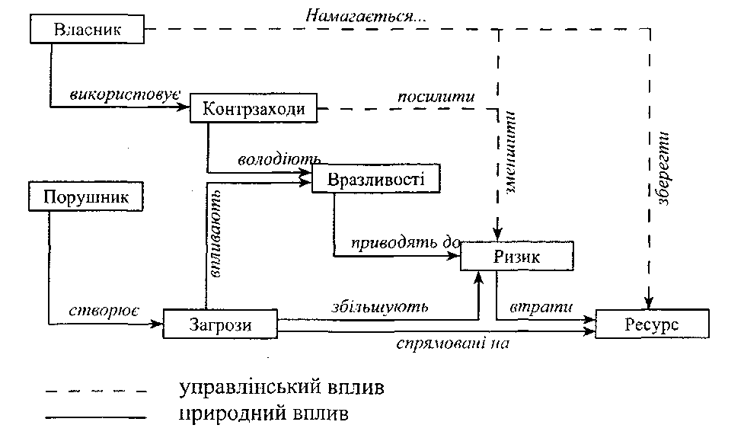
Рис. 8.1 - Модель системи безпеки підприємства в інформаційній сфері
Об 'єктивні чинники моделі:
- загрози інформаційній безпеці, що характеризуються вірогідністю реалізації;
- вразливі місця інформаційної системи або системи контрзаходів (системи інформаційної безпеки);
- ризик-чинник, що відображує можливий збиток організації в результаті реалізації загрози інформаційної безпеки: просочування інформації та її неправомірного використання (ризик відображає вірогідні фінансові втрати - прямі або непрямі).

Питання 3. Формування організаційної політики безпеки

Перш ніж пропонувати будь-які технічні рішення за системою інформаційної безпеки об'єкта, слід розробити для нього політику безпеки.
Власне організаційна політика безпеки описує порядок надання й використання прав доступу користувачів, а також вимоги звітності користувачів про свої дії з питань безпеки.
Система інформаційної безпеки (СІБ) об'єкта ефективна тоді, коли вона надійно підтримує виконання правил політики безпеки, і навпаки.
Кроками побудови організаційної політики безпеки є:
- внесення до опису об'єкта автоматизації структури цінності і проведення аналізу ризиків;
- визначення правил будь-якого процесу користування цим видом доступу до ресурсів об'єкта автоматизації, що мають цей ступінь цінності.
Організаційну політику безпеки оформляють у вигляді документа, який узгоджують із замовником, затверджують.
Формулювання цілей безпеки об'єкта. Деталізований опис загальної мети побудови системи безпеки об'єкта замовника виражається сукупністю чинників або критеріїв, які уточнюють мету. Сукупність чинників є основою визначення вимог до системи (вибір альтернатив). Чинники безпеки можна поділити на технологічні, технічні й організаційні.
Визначення функціональних вимог безпеки. Функціональні вимоги профілю захисту визначають з добре відомими, відпрацьованими і узгодженими функціональними вимогами безпеки. Всі вимоги до функцій безпеки можна поділити на два типи: управління доступом до інформації і управління потоками інформації.
На цьому етапі потрібно правильно визначити для об'єкта компоненти функцій безпеки. Компонент функції безпеки описує певний набір вимог безпеки - найменший вибраний набір вимог безпеки для введення у профіль захисту. Між компонентами можуть існувати залежності.
Вимоги гарантії досягнутої захищеності. Структура вимог гарантії аналогічна структурі функціональних вимог і охоплює класи, групи, компоненти й елементи гарантій, а також рівні гарантії. Класи і групи гарантування відображають такі питання, як розроблення, управління конфігурація, робоча документація, підтримка етапів життєвого циклу, тестування та ін.
Вимоги гарантування захисту виражаються оцінкою функцій служби інформаційної безпеки об'єкта. Таку оцінку роблять на рівні окремого механізму захисту, що дає змогу визначити здатність відповідної функції безпеки протистояти ідентифікованим загрозам. Залежно від відомого потенціалу нападу сила функції захисту визначається, наприклад, категоріями «базова», «середня», «висока».
Потенціал нападу визначають за допомогою експертизи можливостей, ресурсів і мотивів нападаючого. Пропонується використовувати зведення рівнів гарантованості захисту. Рівні гарантії мають ієрархічну структуру, де кожен наступний рівень надає гарантії і включає всі вимоги попереднього.
Формування переліку вимог. Перелік вимог до системи інформаційної безпеки, ескізний проект, план захисту (далі - технічна документація, ТД) - це вимоги безпеки інформаційного середовища об'єкта замовника, які можуть містити посилання на відповідний профіль захисту, а також чітко сформульовані вимоги.
Оцінка досягнутої захищеності. На цьому етапі оцінюють рівень гарантування безпеки інформаційного середовища об'єкта автоматизації на основі оцінки, за якої після виконання рекомендованих заходів можна довіряти інформаційному середовищу об'єкта.
Базові положення цієї методики припускають, що ступінь гарантування залежить від ефективності зусиль, докладених до оцінювання безпеки. Збільшення цих зусиль означає:
- значну кількість елементів інформаційного середовища об'єкта, що беруть участь у процесі оцінювання;
- розширення типів проектів і описів деталей виконання під час проектуванні системи гарантування безпеки;
- суворість проведення робіт, яка полягає у застосуванні більшої кількості інструментів пошуку і методів виявлення менш очевидних слабких місць або зменшення вірогідності їх наявності.
Загалом розглянута вище методика дає змогу оцінити або переоцінити поточний стан інформаційної безпеки підприємства, виробити рекомендації щодо її гарантування (підвищення), знизити потенційні втрати підприємства (організації) підвищенням стійкості функціонування корпоративної мережі, розробити концепцію і політику безпеки підприємства, а також запропонувати плани захисту його конфіденційної інформації, що передається відкритими каналами зв'язку, захисту інформації підприємства від умисного спотворення (руйнування), несанкціонованого доступу до неї, її копіювання або використання.

